МЕНЮ
Дата 22.08.2022 год
ЗАВТРАК | Макароны отварные | 90/110
 | Батон, масло | 20/5
 | Икра кабачковая | 40/50
 | Хлеб | 13
 | Чай | 180/200
 | Яйцо вареное | 40
2 ЗАВТРАК | Яблоко | 100
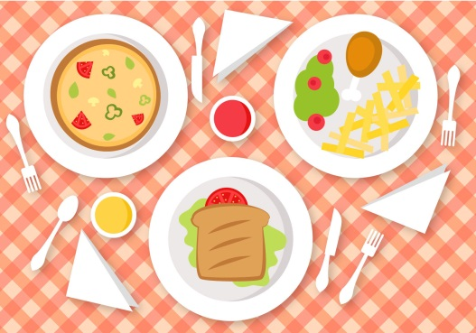  ОБЕД | Суп гороховый | 150/180
 | Гуляш | 50/70
 | Компот из сухофруктов | 180/200
 | Салат из свеклы | 30/50
 | Каша пшеничная | 80/90
 | Хлеб | 13
ПОЛДНИК | Сок фруктовый | 180/200
 | Батон с повидлом | 35/50
УЖИН | Каша молочная манная | 180/200
 | Какао | 180/200
 | Хлеб | 15/20

